**Профессия «Портной»**

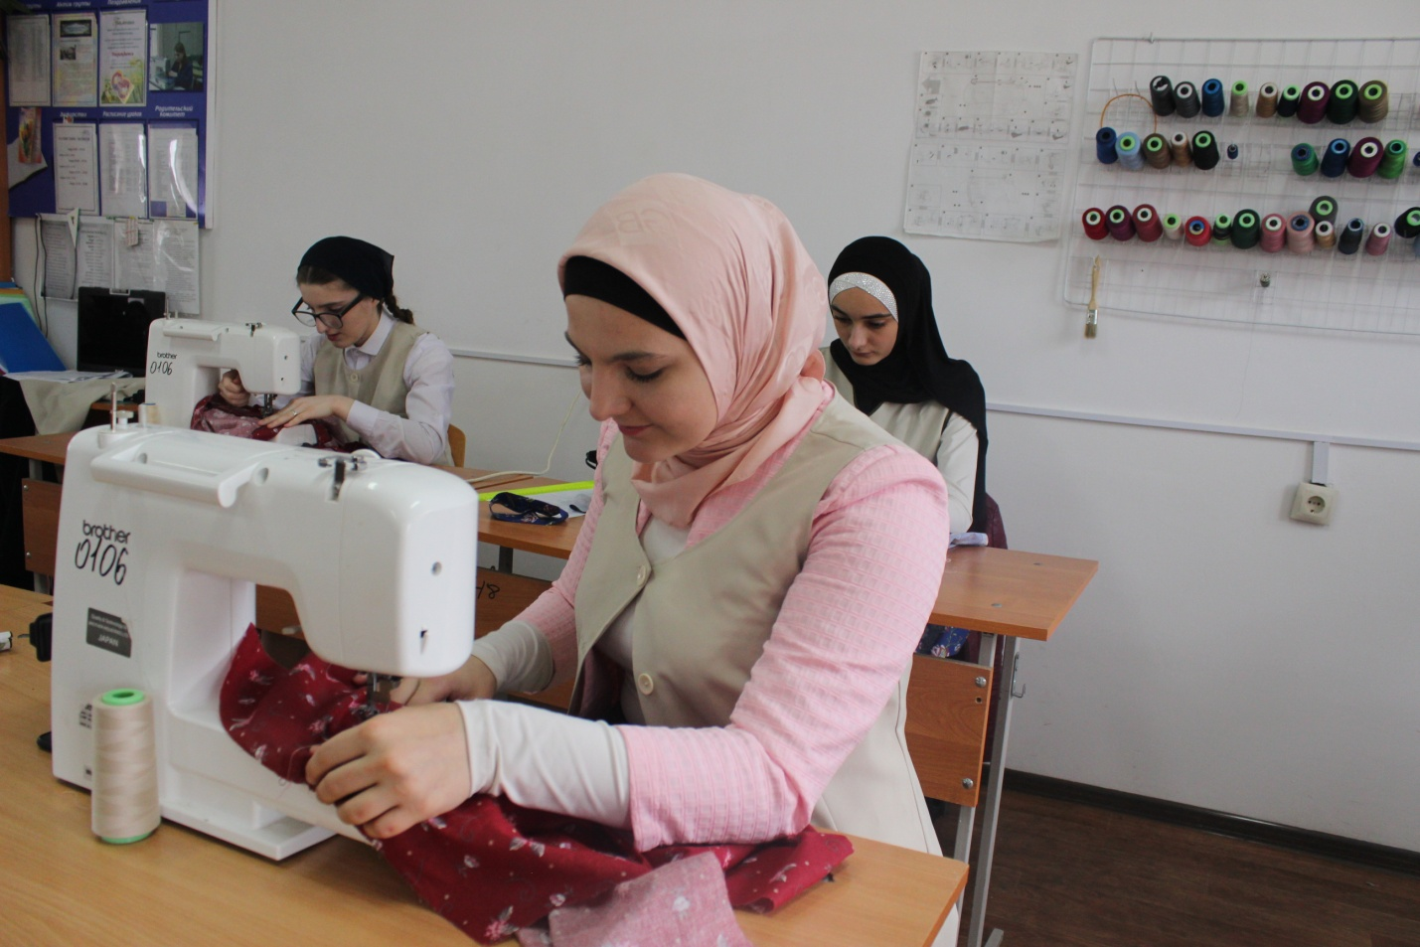

**Портной - творческая профессия в сфере оказания услуг населению, набирающая все большую популярность на рынке труда. В профессии портного можно выделить ряд специализаций: специалист по пошиву верхней одежды, легкой одежды, изделий из кожи, меха и др. Портной изготавливает по индивидуальным заказам швейные изделия различного назначения и для различных категорий населения. Производит переделку изделий, участвует в запуске новых моделей в производство. Все работы делятся на ручные и машинные. Задачей портного является нарезка и соединение определенных компонентов из тканей.**

**Портной отличается от швеи более высокой квалификацией, он может отшить изделие от начала и до конца, включая раскрой изделия по готовым лекалам, перенос меловых линий, дублирование прокладочными материалами, разметку контрольных линий и знаков и прочие операции, тогда как швея специализируется на выполнении какой-то одной операции швейного производства - например, обрабатывает все детали или только определенный узел швейного изделия на швейной машине**

История портновского дела

Современный костюм **- это плод усилий специалистов самых разных профессий. Художник-модельер проектирует новые формы костюма. Модельер-конструктор разрабатывает конструктивные основы для изготовления лекал этих форм. Инженер-технолог продумывает оптимальный технологический процесс изготовления будущей одежды. Непосредственным пошивом разрабатываемых изделий занимаются портные. Профессия портного имеет древнюю историю, и во все времена считалась весьма почетной, ведь от исполнительского таланта и вкуса этих мастеров зависел внешний вид и простых горожан, и самых высокопоставленных особ. Это было связано с тем, что вплоть до конца XIX века портные занимались всеми этапами изготовления одежды -** **от проектирования моделей до их пошива и декорирования.**

**Секреты портновского искусства накапливались в течение тысячелетий. Одежда возникла еще на ранних стадиях развития человеческого общества. Древний человек использовал одежду и как «маленькое жилище, т. е. укрытие от непогоды, и как защиту от сил природы». Первые формы одежды определялись формой тела человека, его образом жизни. На ранних ступенях развития человеческого общества одежда была некроеной и нешитой и представляла собой простейшие покрытия в виде накидок, набедренных повязок, изготовляемых из шкур зверей, листьев, перьев, мягкой древесной коры и волокон растений и закрепляемых на выступающих частях тела. Человек в эпоху палеолита 40-25 тыс. лет тому назад уже умел, пользуясь костяными иглами, сшивать, сплетать и связывать различные естественные материалы, чтобы придать им желаемую форму. Изобретение костяной иглы явилось первым шагом к созданию облегающей одежды.**

**Следующим важнейшим этапом стало появление тканей. Скорее всего, ткацкое производство возникло в раннем неолите, когда люди впервые научились выращивать растения и разводить животных, дающих шерсть. Процесс труда способствовал появлению более удобных, рациональных форм прилегающей одежды, получаемой путем кройки и шитья чехлов на отдельные участки тела, изготовляемой из более совершенных материалов. В первобытных общинах и раннеклассовых обществах Древнего Востока существовало рационально продуманное распределение труда между мужчинами и женщинами. Изготовлением одежды, как правило, занимались женщины: они пряли нити, ткали ткани, сшивали кожи и шкуры, украшали одежду вышивкой, аппликацией и т. д. Для домашних нужд пряли и ткали женщины дома, а при храмах и дворцах существовали огромные мастерские.**

**Ткачество изначально было занятием женщин, и только с развитием товарного производства оно стало уделом мужчин-ремесленников. Например, в Древней Греции в эпоху эллинизма с развитием товарного производства возникли крупные мастерские - эргастерии, где работали мужчины-ремесленники. В этих мастерских уже существовало разделение труда между работниками-рабами. В императорском Риме ремесленники были объединены в коллегии, которые имели узкую специализацию. В эпоху империи мужчины-ремесленники работали в ткацких мастерских - текстринах. В VIII-IX веках складываются более устойчивые государства, самым крупным из которых была империя франков при Карле Великом. Это был «догородской» период, когда ремесло существовало как часть натурального хозяйства. Ремеслом занимались в основном зависимые крестьяне, которые платили оброк кусками льняного полотна или шерстяной ткани, а также готовой одеждой. Согласно «Капитулярию о виллах» Карла Великого в королевском имении наряду с другими специалистами обязательно должны были работать сапожники, прядильщики, ткачихи и портнихи в особых мастерских - генициях. Примерно в это же время появляются бродячие мастера - портные и сапожники, которые ходили из деревни в деревню и выполняли заказы местных жителей. При такой специализации качество изготовления одежды стало выше, чем в крестьянском хозяйстве. С IX в. во Франции известен утюг, который стал таким же незаменимым орудием портного, как ножницы и иголка. В XIII веке распространяются прялка с колесом, ткацкий станок с механизмом, валяльная машина.**

**Развитию городского ремесла способствовало распространение цехов. Получить звание мастера можно было только после долгих лет учения. Как правило, небогатые родители отдавали своего сына мастеру в обучение, внося небольшую плату. Мастер должен был кормить и обучать ученика начальным навыкам ремесла. Обучение шло параллельно с производственным процессом по принципу: «Я показываю, а ты повторяй за мной». Вначале учили управляться с иглой и ниткой, поскольку все операции выполнялись только вручную. Затем мальчики постигали сложное искусство кроя. Некоторые становились вышивальщиками: отделка костюма, особенно в XIV-XVII веках, представляла собой довольно тяжелую физическую работу. Девочек учили в специальных мастерских плести и вязать кружева, делать вышивки на легких тканях. Учеба протекала долго и трудно. Обязательными педагогическими приемами можно назвать битье и использование учеников в качестве даровой прислуги. По прошествии определенного срока (от 5 до 8 лет) совет цеха возводил ученика в подмастерье. Подмастерье не имел права жениться, получал небольшое жалованье и мог переходить к другому мастеру того же**

**цеха. Мастер должен был обучать подмастерье секретам мастерства (за этим следил совет цеха). Обучение заканчивалось, и ученику присваивалось звание мастера после того, как он сам сшил и отделал настоящий костюм. Во всех ремесленных мастерских эта «дипломная работа» носила название «шедевр». Затем новоиспеченный мастер мог остаться работать у хозяина подмастерьем, открыть собственное дело или стать бродячим портным, переходящим от одного замка к другому и предлагающим знатным господам свои услуги. В XI-XII веках формируются цеха ткачей и портных. С XII века домотканые ткани носят только в деревне.**

**История конструирования**

**Конструирование одежды возникло с появлением кроя в одежде. Наиболее простой конструкцией характеризовалась одежда древних греков и римлян (некроеная драпированная), представлявшая собой куски ткани различной длины и ширины, обертывающие тело человека и подчеркивающие его гармонию. Детали одежды по своей форме приближались к простым геометрическим фигурам - прямоугольнику (хитон), кругу (плащ), ромбу (тога).**

**Первые попытки изготовления одежды, повторяющей форму тела человека с помощью кроя, отмечались на Востоке, но свое развитие крой получил в Европе, где возникшие различия в понимании мужской и женской красоты потребовали создания облегающих форм одежды. Такую одежду было значительно труднее «посадить» на фигуру без заломов и морщин, и на помощь приходят крой, швы.**

Настоящей законодательницей моды была модистка Марии-Антуанетты Роза Бертэн (Мари Жанна Бертэн, 1744-1813 г.), которую тогда называли «министром моды». Р. Бертэн можно считать первым кутюрье, так как именно она предлагала королеве новые модели платьев, шляп и отделок, дважды в неделю посещая Версаль.

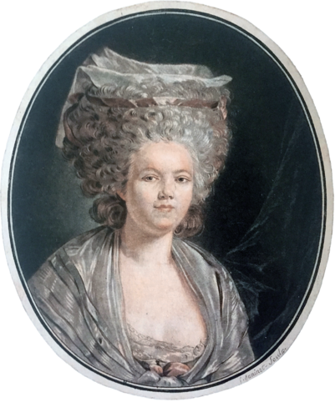

Р. Бертэн придумала много модных новинок того времени, например цвет блохи (пюсовый), турнюр. Знатные дамы часами просиживали в приемной «министра моды», дожидаясь аудиенции, чтобы заказать платье у модистки самой королевы. Именно Р. Бертэн приписывают крылатую фразу: «Новое - это хорошо забытое старое», которая отражает сущность моды. Параллельно с французской придворной модой развивалась новая мода, связанная с потребностями формирующегося буржуазного общества. В XVIII веке возникла вторая столица европейской моды - Лондон.

**Как получить профессию**

**Портной - это человек со средним специальным образованием. Такую специальность можно получить у нас в техникуме. Главное в обучении этому ремеслу - это практика, которая составляет значительную часть учебного процесса.**